学習日： 月 日（ ）
中学校数学 2B5-10A
【中学校数学・ワークブック】

【図形の性質と証明】⑩平行線と面積A

学 年
２年

年 組 氏名

１ 次の文の（ ）に適切な言葉や記号を入れなさい。
(1) 下の図の△ABCと△A’BCは、（ア ）が等しい。
それは、（イ ）である辺BCの長さが（ウ ）、
（エ ）な２直線にはさまれているので、（オ ）も等しいからです。
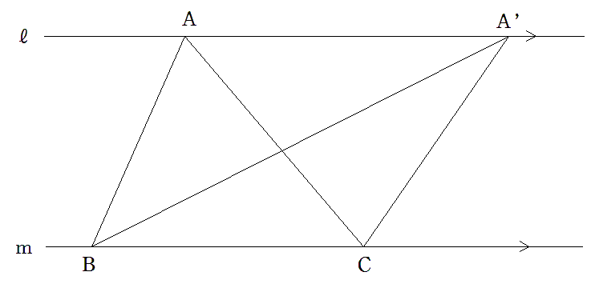

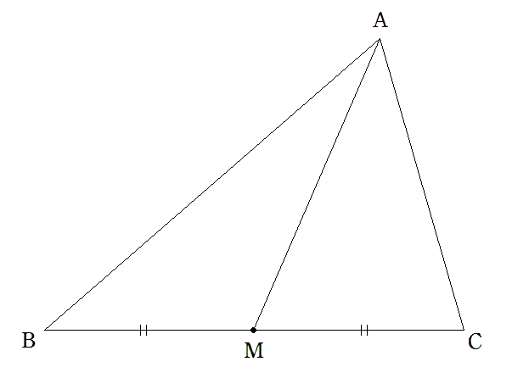
(2) 右の図で、MがBCの中点であるとき、

$\begin{aligned}△\text{ABM} ＝ \text{△（ ）} \\ \\ △\text{ABC} ＝ \frac{１}{２} \text{△（ ）}\end{aligned}$

が成り立つ。

学 年
２年
【図形の性質と証明】⑩平行線と面積Ａ

【中学校数学・ワークブック】
中学校数学 2B5-10A
解答
年 組 氏名

〔Point〕底辺と高さが等しい２つの三角形は、面積が等しい。
・底辺が共通で平行線間にはさまれている2つの三角形は面積が等しい。
・底辺の長さが等しく、頂点が共通な2つの三角形は面積が等しい。

１ (1) 下の図の△ABCと△A’BCは、（ア 面積 ）が等しい。
それは、（イ 底辺 ）である辺BCの長さが（ウ 等しく ）、
（エ 平行 ）な２直線にはさまれているので、（オ 高さ ）も等しいからです。

(2) 右の図で、MがBCの中点であるとき、

＝
△
ABM
△（ ＡＣＭ ）

△（ ）
＝
△
２
ABM
ABC
またはACM

が成り立つ。
※ 「1年【平面図形】⑥作図(3)C」参照

学習日： 月 日（ ）
中学校数学 2B5-10B
【中学校数学・ワークブック】

【図形の性質と証明】⑩平行線と面積B

学 年
２年

年 組 氏名

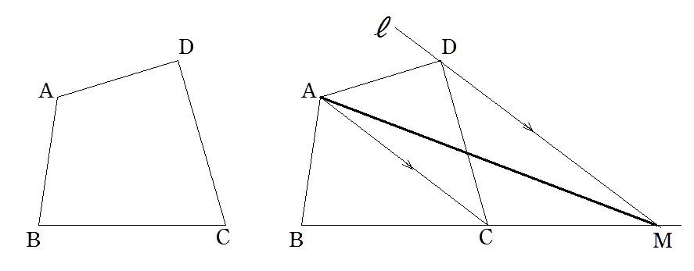
２ 四角形ABCDの辺BCの延長上に点Mをとり、四角形ABCDと面積が等しい△ABMを作図します。その手順を説明したあと、作図しなさい。なお、作図に使った線は消さずに残しておくこと。また、四角形ABCD＝△ABMを証明しました。 をうめて、証明を完成させなさい。

【手順】

【証明】底辺 ア が共通で、DM//ACであるから、
△DAC＝ イ …①
また 四角形ABCD＝ ウ ＋△DAC …②
△ABM＝ ウ ＋ イ …③
①,②,③より 四角形ABCD=△ABM

答え ア イ ウ
学 年
２年
【図形の性質と証明】⑩平行線と面積B

【中学校数学・ワークブック】
中学校数学 2B5-10B
解答
年 組 氏名

〔Point〕底辺と高さが等しい２つの三角形は、面積が等しい。
・底辺が共通で平行線間にはさまれている2つの三角形は面積が等しい。
・底辺の長さが等しく、頂点が共通な2つの三角形は面積が等しい。

２

【手順の例】
１．対角線ACをひく。
２．点Dを通り、ACに平行な直線 ℓ と、BCの延長との交点をMとする。
３．点A , Mを結んで△ABMをつくる。

【証明】
ア AC イ △MAC ウ △ABC

